Школьная газета

CITY 17

К-А-Н-И-К-У-Л-Ы!!!

Чем заняться на каникулах с пользой? Советы «бывалых», т.е. девятиклассников, у которых за плечами 33 раза остались такие прекрасные каникулы. Чтобы не было мучительно больно за бесцельно прожитые дни, можно найти занятие по душе, чтобы в свободное от учебы время наслаждаться чем-то интересным, а не просто валяться на диване.

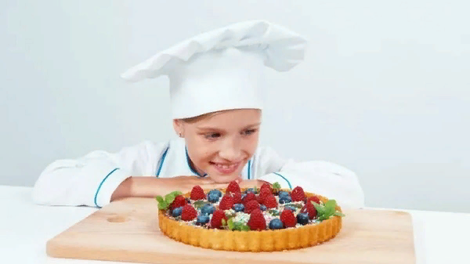
Чем заняться подростку девочке дома? Если девочки уже давно не интересуются куклами, есть варианты и совместного с семьей времяпровождения, и самостоятельных дел. Вот наши советы:
- Научиться готовить. Даже если базовые навыки уже освоены, бутерброды, салаты и яичница готовятся за пять минут, можно вместе со взрослыми приготовить что-то особенное и устроить близким праздник. Это будет отличная возможность провести время вместе, поболтать, научиться чему-то новому.
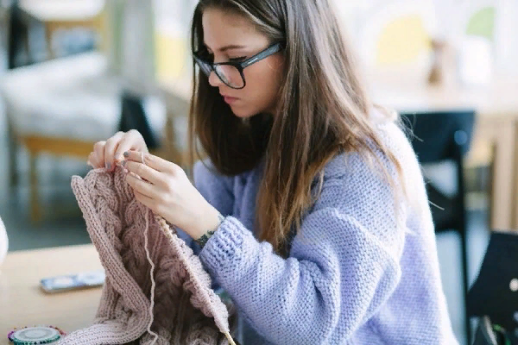
- Попробовать рукоделие – шитье, вязание, вышивание, бисероплетение и многие другие. Если даже нет подходящих материалов дома, можно заказать их через любой интернет-магазин с доставкой. Такие хобби развивают не только мелкую моторику, но и вкус, кроме того, практически полезны. Девочке может быть интересно изготовить сначала несложное изделие, чтобы сразу виден был результат и чтобы это дало мотивацию на следующие трудовые подвиги. Такими первыми попытками могут стать набор вязанных крючком салфеток, сшитая юбка-солнце, вышитое панно и многое другое.
- Можно попробовать свои силы в рисовании. Большинство детей и подростков в любом возрасте любят рисовать, но на карантине в свободное время можно найти интересные видеоуроки или даже целые курсы. Основы самообразования, пусть даже в зачаточном виде, можно вводить уже сейчас.
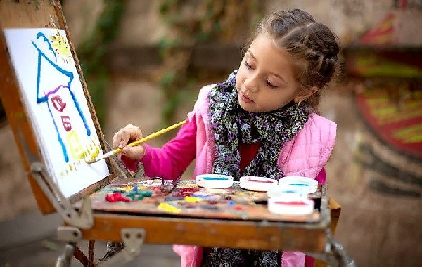
- Дома можно заняться фитнесом или аэробикой. Они не требуют обязательного инвентаря, заниматься можно даже без гантелей. Существуют разные виды тренировок – на мышечную массу, рельеф и другие. С помощью тематических сайтов (например, Твой Тренер) подберите подходящие тренировки.
Фитнес
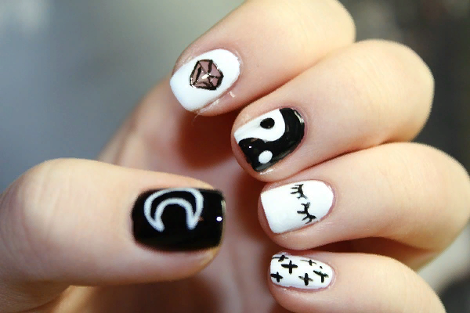
- Пункт про рукоделие может быть и усовершенствован: на хобби можно зарабатывать, поэтому самое время научиться делать что-то новое или усовершенствовать навык. Вариантов множество – шитье белья, изготовление украшений (полимерная глина, эпоксидная смола, дерево и любые другие материалы), роспись одежды, мыловарение, керамика, вышивка. Все это может при наличии предпринимательских способностей перерасти когда-нибудь в свое дело.
- Если в глубине девичьей души живет ценитель прекрасного, а на полках не помещаются флаконы, коробки и прочие емкости для косметики, самое время изучить основы визажа или нейл-арта. Если знать, как красить себя и других не только красиво, но и правильно, можно рассмотреть это занятие как способ заработка.

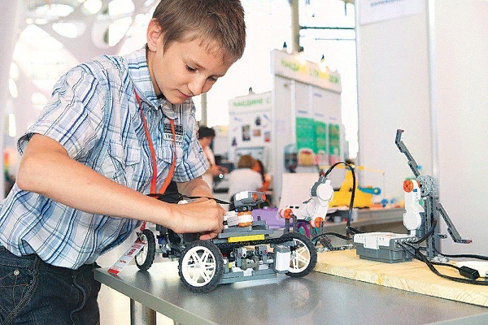
Чем заняться мальчику на каникулах? Самое подходящее время для того, чтобы увлечься чем-то, что может стать настоящим хобби.
- Любителю видеоигр можно предложить любую интересную игру про Средневековье – это повод проникнуться таинственной атмосферой рыцарей и замков, а потом перечитать все приключенческие романы о том времени. Пробудить интерес к истории можно и таким образом.
- Займитесь моделированием – работа кропотливая, трудоемкая, требующая в какие-то моменты и помощи взрослых. Зато результат обрадует и будет украшать самое видное место в комнате.
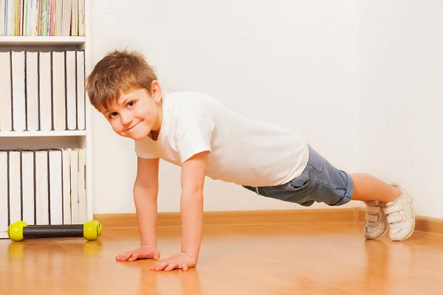
- Занятия спортом – от них, безусловно, будет польза. Может, вы спортсмен, или просто временами ходите в зал? А может, давно хотели начать, но все никак не получалось? Начните домашние тренировки – и пусть туда пойдет нерастраченная энергия.
- Помощь по хозяйству. Вместе со взрослыми можно повесить наконец полочку или поменять лампочку. Ну а если где-то найдется инструмент и возможность его использовать (например, на даче), то ребенок будет счастлив – но, разумеется, мастерить что-то можно только под присмотром.
- В дополнение к предыдущему пункту – кулинария. Все-таки даже мужчинам иногда приходится готовить себе самостоятельно, а обходиться одними пельменями вряд ли кому-то захочется.
- Полезный сайт для юных программистов – Питонтьютор. Он работает прямо в браузере, поэтому не придется ничего устанавливать. На языке Python программируют не только школьники, но и профессионалы. Это легкий, но самый настоящий язык программирования.

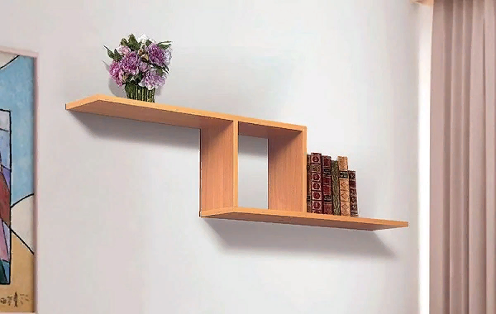
Полезные советы для всех 10 – 13 лет
- Перечитайте любимую книгу. Если такой нет, самое время найти – загляните в список ста лучших книг за всю историю человечества, и наверняка среди этой сотни будет ваша первая литературная любовь.
- Посмотрите документальные фильмы на любую интересную тему. Если к фильмам душа не лежит, то есть новый формат – подкасты. Например, у Радио.Арзамас есть специальный набор подкастов для детей и подростков.
- То же можно сказать и о популярных художественных фильмах. Можно пересмотреть старое или узнать новое. История кинематографа насчитывает не одну сотню шедевров на самые разные темы.

14 – 17 лет (уже тот серьезный возраст, когда нужно заняться саморазвитием)
- Узнайте больше о тайм-менеджменте – это полезная практика, благодаря которой можно научиться распределять время с максимальной выгодой, найти двадцать пятый час в сутках, правильно ставить цели и достигать их. Этот навык пригодится и в школе, и во время дальнейшей учебы, и вообще в жизни. Существуют различные техники и лайфхаки – планирование дня, техника SMART, матрица Эйзенхауэра и многие другие.
- Научись делать ментальные карты. Это такой способ конспектирования, при котором можно использовать собственную систему условных обозначений, блок-схемы, рисунки, надписи. Это достаточно трудоемкая работа, зато отлично помогает запомнить даже большие объемы информации – то, что обязательно пригодится перед экзаменами.
- Теперь смотреть телевизор можно с пользой. Вот актуальная информация для выпускников: в составе Триколор ТВ появился канал «Моя школа в онлайн», который транслирует занятия по подготовке к ЕГЭ.
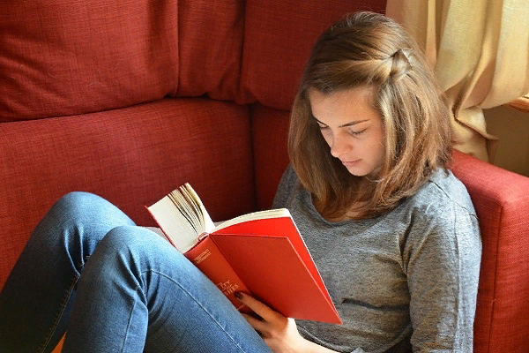
- Можно повысить уровень культурной образованности и послушать или посмотреть лекции от Arzamas – интересные факты о литературе, лингвистике, искусстве, экономике, истории и других науках.
- openedu.ru и stepik.org – сайты с бесплатными курсами от университетов, в том числе ТОПовых – МГУ, СПбГУ и других.
- На платформах по типу Memrise и Duolingo начните учить новый язык или подтяните уже знакомый. Кто знает, может быть, именно это станет вашим первым шагом к успехам полиглота.
- Если на стене пылится гитара или в зале стоит пианино, служащее подставкой под цветы, можно подумать о том, что настал момент научиться играть на музыкальном инструменте или вспомнить забытое. Только действовать нужно осторожно, чтобы не навлечь на себя гнев ни со стороны домашних, ни от соседей.
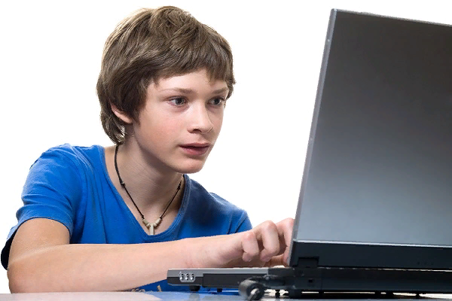
- В этом возрасте уже можно начинать думать о заработке. Как вариант – зарегистрироваться на фриланс-бирже. Можно выбрать из нескольких занятий – например, копирайтинг и рерайтинг, корректура, перепечатка текста и другие.
- Время задуматься о своей профессии. На множестве профориентационых сайтов можно пройти психологические тесты, чтобы узнать свои склонности и слабые места, ознакомиться с профессиограммами. Один из интересных новых проектов – «Начни свою трудовую биографию с Арктики и Дальнего Востока». На официальной странице можно узнать, в каких северных и восточных регионах нашей страны представители каких специальностей требуются. Есть и информация о средней заработной плате. Сравнить вузы и ССУЗы также можно на различных платформах.
- Не стоит забывать про общение с друзьями. Возможность видео- и аудиосвязи есть в таких приложениях как Skype, Zoom, Discord, Viber, WhatsApp и других.
Итак, мы желаем вам провести время весело и с пользой. Хорошего отдыха!
Волкова Полина

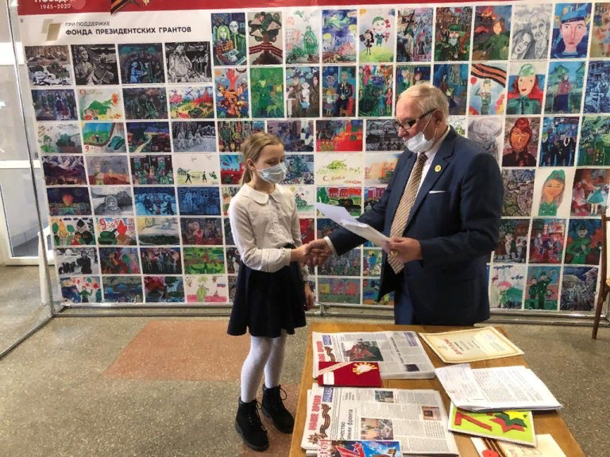
Завершается 2020 год. Год, Памяти и Славы, год 75-летия Победы советского народа в Великой Отечественной войне. Наши обучающиеся стали участниками многих событий, приняли участие в многочисленных конкурсах.
Итоги конкурса рисунков «Победа глазами детей» подведены недавно. Обучающаяся 4-3 класса Волкова Наталья (классный руководитель Бунакова В.Н) стала дипломантом этого конкурса.
Особенно приятно, то, что дипломы победителям вручали в торжественной обстановке ветераны, для которых война, Победа — не просто история, а часть жизни!
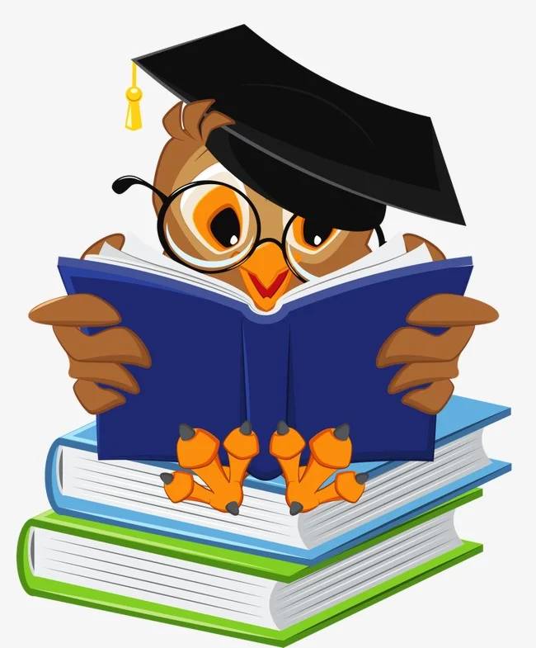
ИТОГИ 1 ЧЕТВЕРТИ
А это наши таланты, наши звёздочки, с которых надо брать пример. Это отличники и хорошисты за 1 четверть, с чем мы их сердечно поздравляем. Если вы не нашли своей фамилии среди них, то, может быть, она появится в следующей четверти.
2-1 класс Классный руководитель Тарута Марина Александровна Отличники: Бортников Р., Бушуева М., Гудович А., Ураева С. Хорошисты: Амиров К., Вайц А., Двинянина А., Демаков Н., Денисенко В., Золотова Э., Касенова Р., Лазарева А., Оболдина А., Прищиц П., Рыжкова З., Фёдоров Д.. Вайц А., Гурина В., Таракановская Э.
2-2 класс Классный руководитель Гострый Татьяна Анатольевна Отличники: Андриевская Е., Валова З., Емельяненко К., Кондяков А., Размерова П., Чупин А. Хорошисты: Джапарова М., Отбойщикова К., Панухина Е., Плесовских А., Сошко Д., Трубина С., Айвазов З., Хусаинов А., Чаппаров Д.
2-3 класс Классный руководитель Яцына Светлана Николаевна Отличники: Горбонос Е., Жапарова А., Лукин С., Нестеренко Э., Осипов А., Рыжих В., Фатьянова М., Шплецер Е., Щербина С. Хорошисты: Бажукова М., Букреев Д., Иванов Д., Коробкова Е., Маклецова У., Парыгина М., Паутов В., Рассудихин М., Савинцева С., Тереньев С., Хоменко М., Хоменок Р., Шелепов Т., Ауст П.
2-4 класс Классный руководитель Шкиндер Анна Владимировна Отличники: Дроздецкий А., Запорожцев М., Поталиченко З., Фрик А. Хорошисты: Андреева С., Ахметова З., Барсуков Р., Власова Е., Дудко С., Зайдова И., Колмакова А., Коновалов Т., Нахаев М., Ниязова А., Новикова Я., Осипова В., Рахимжанова С., Романов С., Сокольник Ж., Шевелева С.
3-1 класс Классный руководитель Оверко Надежда Александровна Отличники: Беспалов Ю., Приходько П., Узбаева М. Хорошисты: Белоусова В., Вакулин Т., Василькова В., Гоппе Н., Животов А., Искакова С., Косорукова А., Кузьменко И., Михайлова К., Отбойщикова В., Прощенкова В., Сумин П., Токмаков З., Нелюбина Д.
3-2 класс Классный руководитель Симонова Алена Дмитриевна Отличники: Шкиль С. Хорошисты: Беляев Д., Веселовский М., Григорчук И., Ермакова А., Зюликов А., Измайлов Д., Кваскова Е., Максутова Д., Меньшаков А., Дарчинян А., Ибраева З., Скляров М.
3-3 класс Классный руководитель Решетняк Ирина Александровна Отличники: Аникина А., Гришечкина М., Хазанова С., Шильников М., Шплецер А., Шустов П. Хорошисты: Зимина М., Калягина М., Кирильчик К., Криницын Р., Лемешев П., Мельникова С., Мукушева А., Рубанов В., Сериков А., Сидоров А., Студеникина Т., Угрюмов Е., Цуркан С., Щиголев Р., Столярова В.
3-4 класс Классный руководитель Алешина Татьяна Валерьевна Отличники: Орлова А., Рунин Д. Хорошисты: Аксенова А., Вдовенко И., Гаркавенко И., Герасимова А., Голуб А., Губайдулин Д., Дякив М., Ильичева С., Копылова В., Корб М., Ткач М., Шаймарданов Э., Дегтярев И., Джаркин С., Трачевский Д.
3-5 класс Классный руководитель Таньшина Евгения Викторовна Отличники: Дмитрюк М., Русакова Р., Шестаков Д. Хорошисты: Буренков Е., Вдовин В., Воложанин А., Воскобойник Л., Григорьева П., Желябовская М., Здорик Т., Кербер Е., Краснова У., Майбуров И., Моржевилов Е., Павлов Д., Постников М., Толмачева С., Фадеева О., Шадрин Т., Шарыпова А., Шик К., Кальчевская Т.
4-1 класс Классный руководитель Тарута Марина Александровна Отличники: Целик А., Шайсултанова А. Хорошисты: Авдохина Е., Антоненко А., Верхозин Д., Герасимова А., Котикова А., Кушников Н., Менбариев Д., Павленкова С., Рыжков Я., Соловьева О., Фот А.
4-2 класс Классный руководитель Наранович Елена Анатольевна Отличники: Афанасьева У., Дьякова А., Штро Г. Хорошисты: Большина Д., Васильева К., Володьков О., Мартинович А., Муканов А., Новак К., Новак К., Онопа И., Прокопцева А., Руденко П., Фадин Е., Чикин И., Шалаева В., Шишкин К., Шмыгин А., Гайван В.
4-3 класс Классный руководитель Бунакова Валерия Николаевна Отличники: Демченко А., Кирьян В., Таран С. Хорошисты: Задесенцева Д., Заровная С., Злобин Н., Иванов А., Масокин К., Матюхин Я., Миерманова А., Никитина Д., Расторгуев В., Моисеенко В.
4-4 класс Классный руководитель Кузнецова Елена Викторовна Отличники: Аргат З., Сараева Е. Хорошисты: Артюх М., Ахременко Д., Гефлинг И., Граков И., Дулатов А., Жусупова А., Кайрбеков Д., Карапетян М., Новгородцев Л., Прохоров В., Ратушный Е., Рачапова А., Суслова А., Чарушников Я., Рашитова А., Фризен Е.
5-1 класс Классный руководитель Кочерыжкина Ольга Борисовна Хорошисты: Аллес С., Мельников А., Плисов С., Сагандыков А., Целик Е., Попова В.
5-2 класс Классный руководитель Прасолова Анастасия Юрьевна Отличники: Дербышева К., Мокеева Н. Хорошисты: Айтансыкова Д., Байдулетова Д., Морозов М., Назаров А., Ремденок Е., Рофаль И., Ткаченко В., Фонин И., Фот А., Шевченко А., Яготина Е., Каспрышина Е.
5-3 класс Классный руководитель Горяева Марина Викторовна Хорошисты: Аргенов Р., Баширова А., Беккер Д., Лизунов А., Лыткин Д., Мастерков И., Полыгалова Д., Притыкин Е., Рублёв А., Селезнев К., Цветков Р., Чадная В., Чадная Е., Чалык И., Шинкевич К., Шпук А.
5-4 класс Классный руководитель Торба Лариса Викторовна Отличники: Егоркина Д., Клокова А., Комар Е., Короткова А. Хорошисты: Аубакирова С., Ватулина Т., Дьяченко Е., Ковшова Ю., Максутов Р., Першина А., Рачапов Д., Савич А., Сауков А., Туровская А., Усенко М.
5-5 класс Классный руководитель Федорова Светлана Васильевна Отличница: Митрофанова В. Хорошисты: Андросова А., Вологодская Е., Голдырева К., Данилов В., Кальчевская А., Погребовский Н., Радионова М., Саманбетова З., Смирнов И., Степанова В., Федосеев М., Филатов Д., Хамов Е., Чуклин К., Шишина А., Козляева П.
6-1 класс Классный руководитель Колонтай Виктория Ивановна Отличники: Пасько А. Хорошисты: Алиева С., Войтович А., Воронков Д., Галлимулин В., Ионин А., Кох А., Мукушев О., Полтева У., Страшенко Р., Угрюмова А., Шестакова А.
6-2 класс Классный руководитель Соколова Виктория Геннадьевна Отличница: Васильева В. Хорошисты: Мальчихина Е., Сергеева Ю., Шарипова Т.
6-3 класс Классный руководитель Германова Римма Фёдоровна Отличники: Галибин А., Заикина А., Карьков В., Самсонов Д., Сараева В. Хорошисты: Колдакова Д., Костылева А., Костюшко Е., Кривко Е., Ровенская Д., Стадников Р.
6-4 класс Классный руководитель Савенок Юлия Александровна Отличница: Гольцер А. Хорошисты: Жансеитова Д., Зотов Н., Колупанко Е., Малиева Д., Чернуха М., Шевчук Е.
6-5 класс Классный руководитель Беляева Наталья Михайловна Отличники: Горбачева Е., Шапорева Д. Хорошисты: Алеева Э., Варданян М., Вормсбехер А., Здорик Е., Казаков Е., Кондруцкая К., Кудрявенко У., Мачулов Д., Сорокина С., Шестакова А., Тумилович А.
7-1 класс Классный руководитель Дюжева Инна Анатольевна Отличники: Мелошникова Е., Смелая Д. Хорошисты: Ахмеров А., Демьянова В., Дябина В., Забоева А., Коновалова Н., Криницына А., Курбацкая Е., Молочкова М., Онопа В., Рахвалова А., Синёв И., Субботина О., Щиголева Е.
7-2 класс Классный руководитель Кириченко Наталья Васильевна Отличники: Искакова А., Лисовол В., Масалов А. Хорошисты: Васильев С., Кузнецова Е., Пономарёв А., Ряховский Д., Савич В., Тараторина Ю., Чубарова К., Эрмиш Е., Екимова В.
7-3 класс Классный руководитель Зубцова Анастасия Александровна Хорошисты: Крайс А., Костромина К.
7-4 класс Классный руководитель Семенова Анастасия Дмитриевна Хорошисты: Бань А., Бусс С., Варавва П., Герасименко М., Гребенюк Д., Савельева А., Савина К.
8-1 класс Классный руководитель Коржова Татьяна Васильевна Отличники: Игнатенко А., Сеткалиев Д. Хорошисты: Бегизов Е., Березенкова П., Горбонос С., Дементьева А., Иванова Ю., Князькова К., Кукоба А., Кулеш А., Лыба Я., Лыткина К., Осипова В., Подаляк Д., Пономарева Д., Притужалов З., Романова А., Хисамутдинова А., Аргат Я.
8-2 класс Классный руководитель Полюдова Полина Николаевна Хорошисты: Борзова А., Гудович А., Константинов В., Коробчук П., Лаптий А., Рамазанова К., Торгомян Н., Чадная К.
8-3 класс Классный руководитель Шеина Оксана Валерьевна Хорошисты: Диденко В., Кубракова А.
8-4 класс Классный руководитель Оверко Владимир Владимирович Отличница: Семеняк А. Хорошисты: Бежецкий П., Земцов М.
9-1 класс Классный руководитель Михейкина Нина Витальевна Отличники: Винокурова М., Дюжева Е., Черникова Ю., Якоб С. Хорошисты: Гершенкоп Д., Гершенкоп Э., Досаев А., Климашонок А., Костина Д., Курочкин А., Ли В., Лыжина Д., Макшеева В., Мартын Э., Середов Н., Черников М., Шепталина В.
9-2 класс Классный руководитель Науменко Татьяна Викторовна Отличница: Иванова В. Хорошисты: Акулова А., Антонов К., Ожигина А., Рогачёва М., Шелепова А.
9-3 класс Классный руководитель Орсагош Елена Ивановна Хорошисты: Мкртчян А., Шипицина А.
9-4 класс Классный руководитель Пастухова Наталья Николаевна Хорошисты: Киреев В., Муратова Р., Петлюк М., Сериков А., Файзрахманова Д., Шандронкина К., Шапорева А.
9-5 класс Классный руководитель Кичигина Марина Леонидовна Хорошисты: Аношкина В., Зелинская К., Кравцова С., Середа А., Тюлембаев Б., Федосеев Н.

ПОСВЯЩЕНИЕ В ПЕРВОКЛАССНИКИ
Прошла целая учебная четверть с тех пор, как наши первоклассники пришли в школу. Конечно, им было трудно, интересно, а родителям страшно – как же будет детишкам в школе? А теперь школа стала для первоклашек вторым домом. 19 ноября в 1-4 классе (классный руководитель Наранович Е.А.) прошел праздник «Посвящения в первоклассники», где мы еще раз убедились, что каждый из вас, ребята, готов к школе и может с уверенностью носить почетное звание первоклассник!
Признаки успешной адаптации ребенка к школе:
Если первоклассник с удовольствием ходит в школу, не испытывает серьезных сложностей с освоением учебного материала, за редким исключением не ищет помощи у взрослых при выполнении домашних заданий и тепло отзывается об учителе и одноклассниках, родители могут быть спокойны: ребенок успешно осваивает новую для себя социальную роль – роль школьника.

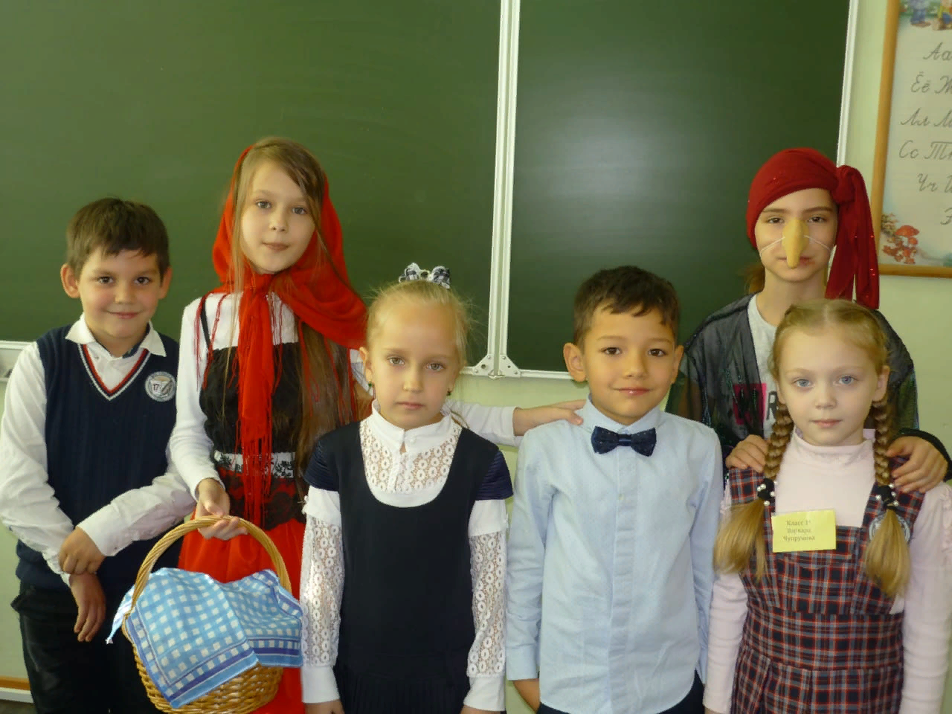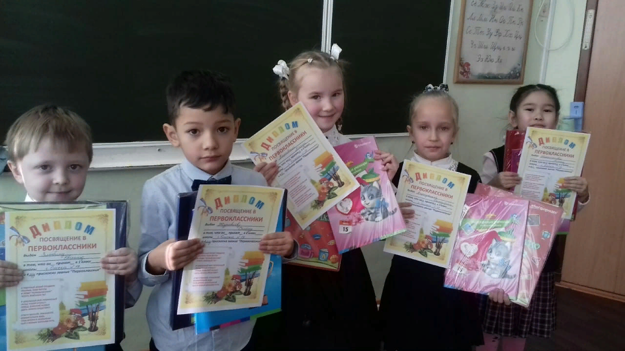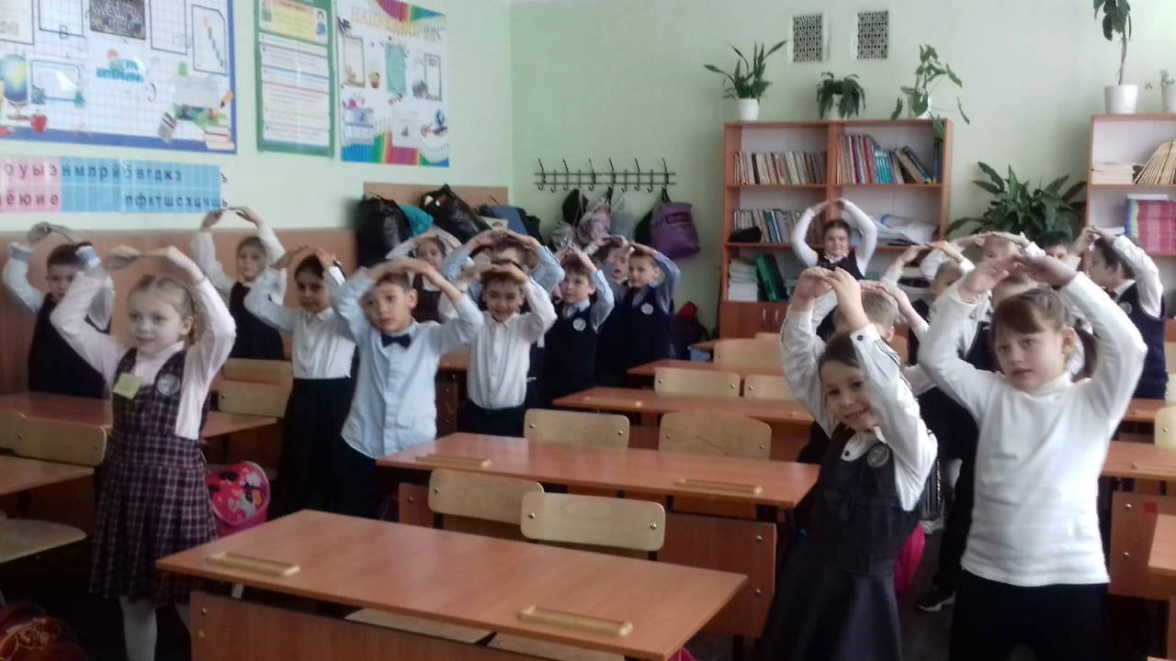
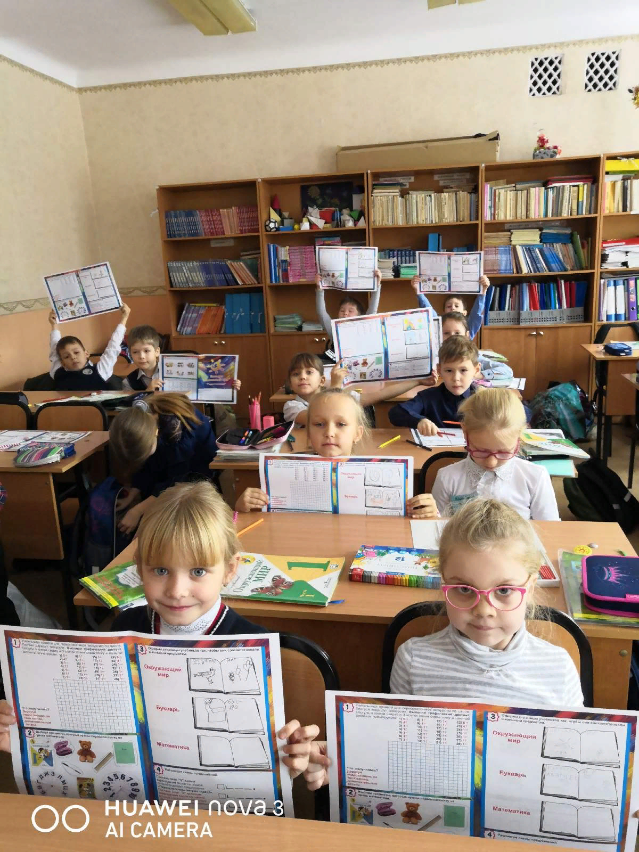
ВСЕРОССИЙСКИЙ КОНКУРС «СОЛНЕЧНЫЙ КРУГ»
72 первоклассника приняли участие во Всероссийском конкурсе «Солнечный круг». Ребята совершили экскурсию по школе, используя схему-графического диктанта, выступили в роли иллюстраторов учебников, составили режим дня и решили логические задачки.
Детство является периодом развития практически всех психических процессов: памяти, внимания, мышления, воображения, что является фундаментом интеллектуального развития личности в целом. Задания конкурса «Солнечный круг» в полной мере способствуют этому процессу. Кроме того, участие в этом конкурсе развивает такие качества личности школьников как усидчивость, терпение и воля, расширяет кругозор подрастающего поколения.
Тюлембаев Батырхан
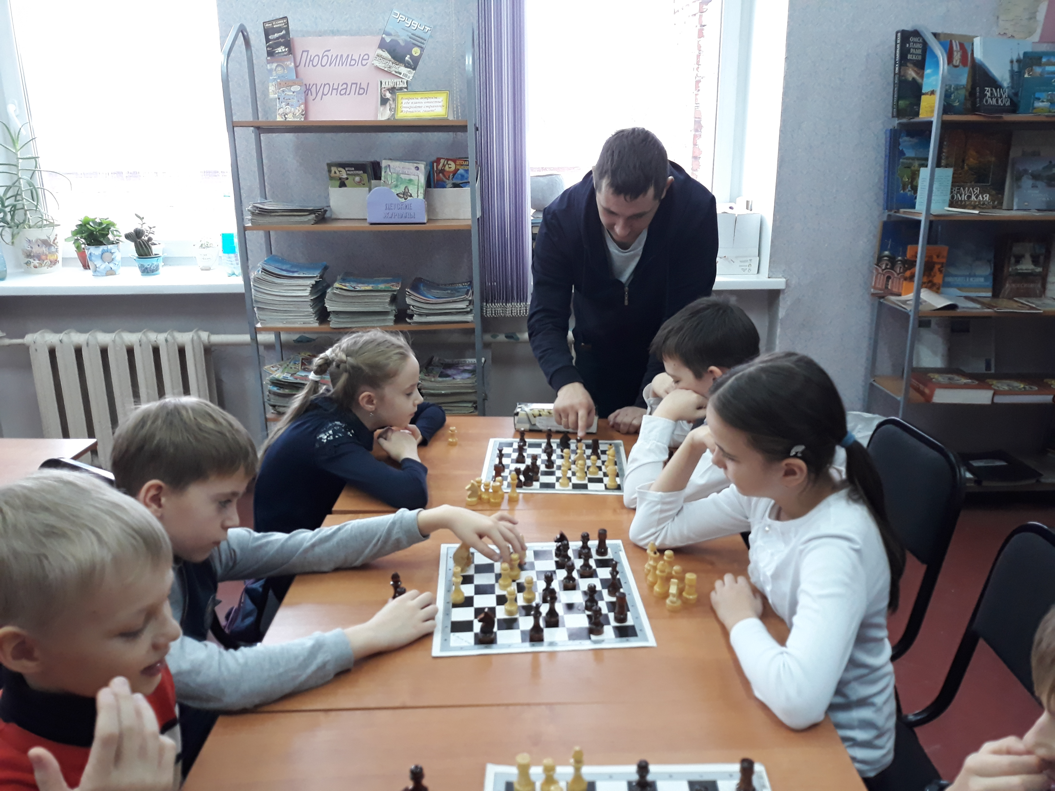
Шахматный кружок «Белая ладья»
Шахматы — старинная увлекательная игра. Мало что может с ней сравниться в развитии логики и рационализма. Тысячелетнее совершенствование законов и комбинаций возвело шахматы в ранг искусства, но при этом их правила не так уж сложны и доступны даже детям. Первый русский чемпион мира Александр Алехин научился играть в 7 лет, его предшественник Капабланка — в 4. У каждой фигуры есть своя особенность, поэтому основы запоминаются легко. Скучным этот спорт для ума может назвать только тот, кто ни разу не ставил мат! В нашей школе есть шахматный кружок «Белая ладья».
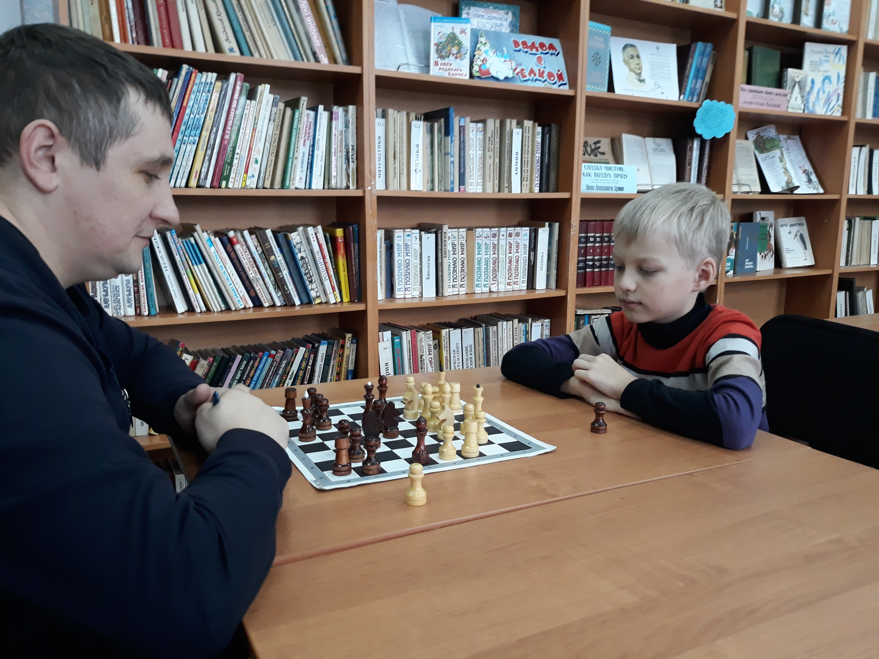
Родина шахмат – Индия. Время возникновения – первые века нашей эры. Существует древняя легенда, которая приписывает создание шахмат некоему брамину. За свое изобретение он попросил у раджи (тот был в восторге от новой игры) незначительную, на первый взгляд, награду: столько пшеничных зерен, сколько покажет шахматная доска, если на первую клетку положить одно зерно, а потом количество зерен удваивать. Оказалось зерен потребуется 18446744073709551615 (18 квинтильонов 446 квадрильонов 744 триллиона 73 биллиона 709 миллионов 551 тысяча 615). Этого количества не могло быть на всей планете.
Шахматы бывают разные. Ледяные, резные, гигантские и даже живые.
Правдивая история об одной шахматной деревне
Есть такая деревня, где печать у старосты в виде шахматной доски, в школу вместе с учебниками дети носят шахматы, пироги напоминают шахматы, на башнях вместо флюгеров – опять шахматные доски и силуэты шахматных фигур. Не верите? А это правда!
Деревня эта называется Штрёбек, а находится она в Западной Германии. Благодарить за это диво надо славянского князя Гунцелина.
В стародавние времена разбойники любили заниматься похищением знатных людей. Однажды в плен к германскому священнику в 1068 году попал Гунцелин. Выкуп за пленника долго не присылали, и в сторожевой башне Штрёбека этот князь играл от нечего делать в шахматы сам с собою. Вначале охрана хотела отобрать у пленника странные игрушки. Но Гунцелин объяснил своим стражникам правила игры и превратился из пленника в тренера. А стражники стремились охранять князя круглые сутки. Так как солдаты были местные, скоро вся деревня дружно уселась за шахматные доски. «Теперь у нас ссорятся только пчёлы», - говорили жители Штрёбека. Вскоре Гунцелин обучил игре в шахматы жителей всей деревни от мала до велика. Благодарные жители деревни вступились за князя, и пришлось епископу выпустить пленника без выкупа.
Чудо-деревня прославилась на всю страну. Король освободил крестьян от налогов, но потребовал, чтобы они в любой день были готовы к игре. Ни одна коронация не проходила без «живых шахмат» из Штрёбека. Артисты из деревни разыгрывали под музыку интересные партии, задачи и этюды.
С 1823 года в местной школе детей обучают шахматам. На стенах школы золотыми буквами написаны имена её 177 чемпионов. Ученики разных классов носят на своей форме различные шахматные фигуры. Маленькие первоклассники-пешки и большие выпускники-короли, конечно, так и называются – «первопешники» и «короляшники». Во время праздников детский хор поёт сельский гимн «О славных шахматистах Штрёбека».
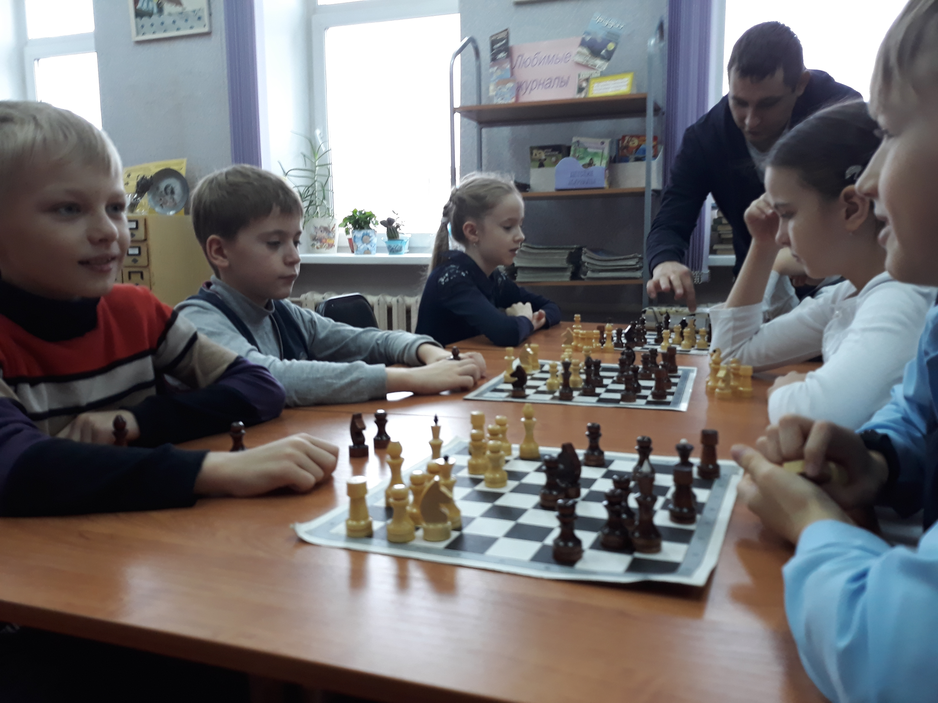
Такой сплочённой шахматной команды больше нет нигде в Германии. Старые учат молодых, молодые совсем маленьких. Не уметь играть в шахматы для них позорнее, чем не уметь читать.
Женская команда – многократный чемпион страны, мужская и детская – чемпион Магдебургского округа.
Жениться там можно, только выиграв невесту в шахматы у её родителей, а проиграешь – не только получишь отказ, но и заплатишь штраф за обманутые надежды. «Чужим» женихам приходится платить большие суммы в казну общины, так как обыграть местных жителей невозможно… Вот как интересно.
Федосеев Никита
Английский язык: Клокова Алина (5 кл), Лисовол Вероника (7 кл), Дюжева Елизавета (9 кл), Рябиченко Дарья (10 кл), Тарута Ирина (11 кл).
Поздравляем победителей!
Астрономия: Красотина Арина (11 кл).
Биология: Короткова Алёна (5 кл), Полтева Ульяна (6 кл), Лисовол Вероника (7 кл), Чубарова Карина (7 кл), Кулеш Анастасия (8 кл), Ожигина Анастасия (9 кл), Бедарева Ирина (10 кл), Кирильчик Анастасия (10 кл), Инкина Ксения (11 кл).
География: Дербышева Ксения (5 кл), Сорокина Софья (6 кл), Лисовол Вероника (7 кл), Лыба Ярослав (8 кл), Иванова Вероника (9 кл), Мануйлова Анна (10 кл), Васякина Анастасия (11 кл).
Информатика: Мальчихина Екатерина (6 кл), Зейдин Роман (8 кл), Курочкин Александр (9 кл).
История: Радионова Марина (5 кл), Здорик Егор (6 кл), Житкова Анна (8 кл), Рогачева Маргарита (9 кл), Мануйлова Анна (10 кл), Нерсисян Наре (10 кл), Коновалова Анастасия (11 кл).
Китайский язык: Усенко Екатерина (10 кл).
Литература: Кальчевская Ангелина (5 кл), Шапорева Дарья (6 кл), Екимова Виталина (7 кл), Семеняк Арина (8 кл), Сеткалиев Дамир (8 кл), Дюжева Елизавета (9 кл), Мануйлова Анна (10 кл)., Покачалова Лилия (11 кл).
Математика: Штро Герман (4 кл), Клёстер Тимофей (5 кл), Угрюмова Анастасия (6 кл), Кузнецова Евгения (7 кл), Тюлембаев Батырхан (9 кл).
МХК: Лисовол Вероника (7 кл), Корнеева Ирина (10 кл), Леднева Елизавета (11 кл).
Немецкий язык: Гаев Константин (7 кл), Филимонов Денис (8 кл), Даиров Ади (9 кл).
ОБЖ: Кулеш Анастасия (8 кл), Андросов Никита (9 кл), Хрисанфов Даниил (10 кл), Тарута Ирина (11 кл).
Обществознание: Алиева Софья (6 кл), Забоева Арина (7 кл), Коновалова Наталья (7 кл), Диденко Виктория (8 кл), Иванова Вероника (9 кл), Нерсисян Наре (10 кл), Наранович Кристина (11 кл), Шаханина Софья (11 кл).
Право: Шульженко Никита (10 кл), Амирова Ситайы (11 кл)
Русский язык: Большина Диана (4 кл), Кальчевская Ангелина (5 кл), Гольцер Анастасия (6 кл), Мелошникова Екатерина (7 кл), Осипова Виктория (8 кл), Семеняк Арина (8 кл), Шулпина Снежана (8 кл), Зелинская Кристина (9 кл), Валова Ангелина (10 кл), Черникова Елизавета (11 кл).
Технология (девочки): Клокова Алина (5 кл), Винникова Елена (6 кл), Чубарова Карина (7 кл), Волкова Полина (9 кл).
Технология (мальчики): Филиппов Дмитрий (5 кл), Кузин Егор (6 кл), Коротанов Никита (9 кл).
Физика: Лисовол Вероника (7 кл), Усенко Екатерина (10 кл).
Физкультура (девочки): Андросова Ангелина (5 кл), Целик Екатерина (6 кл), Варавва Полина (7 кл), Петлюк Елизавета (8 кл), Середа Анастасия (9 кл), Кирильчик Анастасия (10 кл), Тарута Ирина (11 кл).
Физкультура (мальчики): Шмид Никита (5 кл), Самсонов Данил (6 кл), Каравцев Ян (7 кл), Константинов Владислав (8 кл), Гершенкоп Эдди (9 кл), Шульженко Никита (10 кл), Царев Егор (11 кл).
Химия: Федоров Данил (8 кл), Мишечкина Ольга (10 кл), Федина Дина (11 кл).

Учредитель: Калугина О.В.— директор
Редактор: Кичигина М.Л. Корреспонденты: Тюлембаев Батырхан,
Волкова Полина, Федосеев Никита.
Газета доступна на сайте: http://ou17.omsk.obr55.ru/

